宜蘭縣蘇澳鎮南安國小
廢乾電池回收
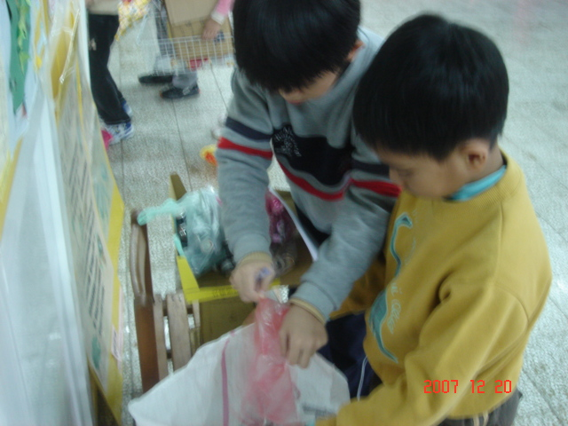
內容說明 | 六年級的小尖兵幫忙低年級的小朋友進行回收。
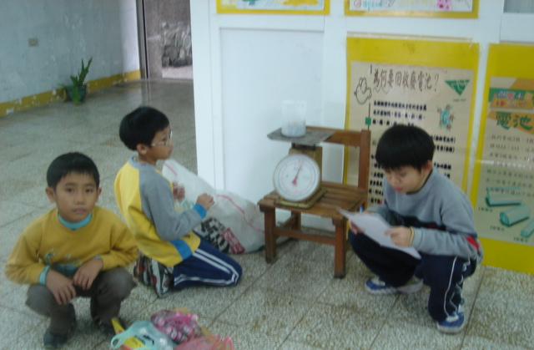
內容說明 | 小朋友排隊等候大哥哥幫廢電池秤重。

宜蘭縣蘇澳鎮南安國小
廢乾電池回收
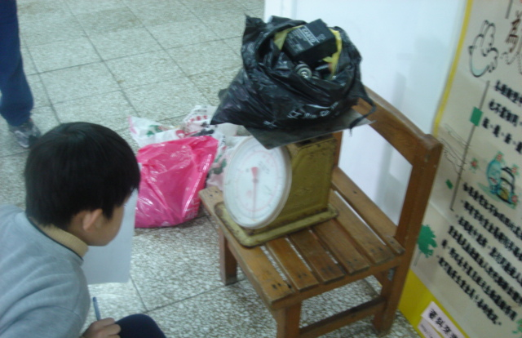
內容說明 | 小尖兵幫班級回收的廢電池秤重。
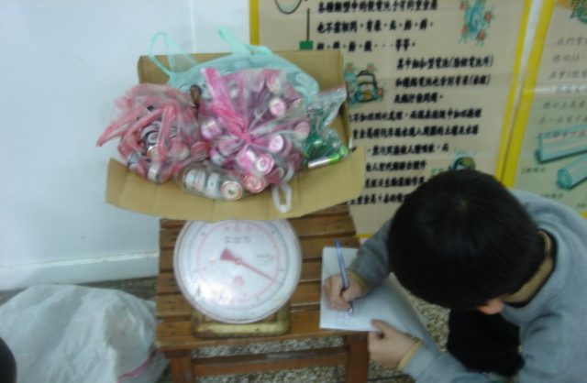
內容說明 | 秤完馬上登記重量。

宜蘭縣蘇澳鎮南安國小
資源回收
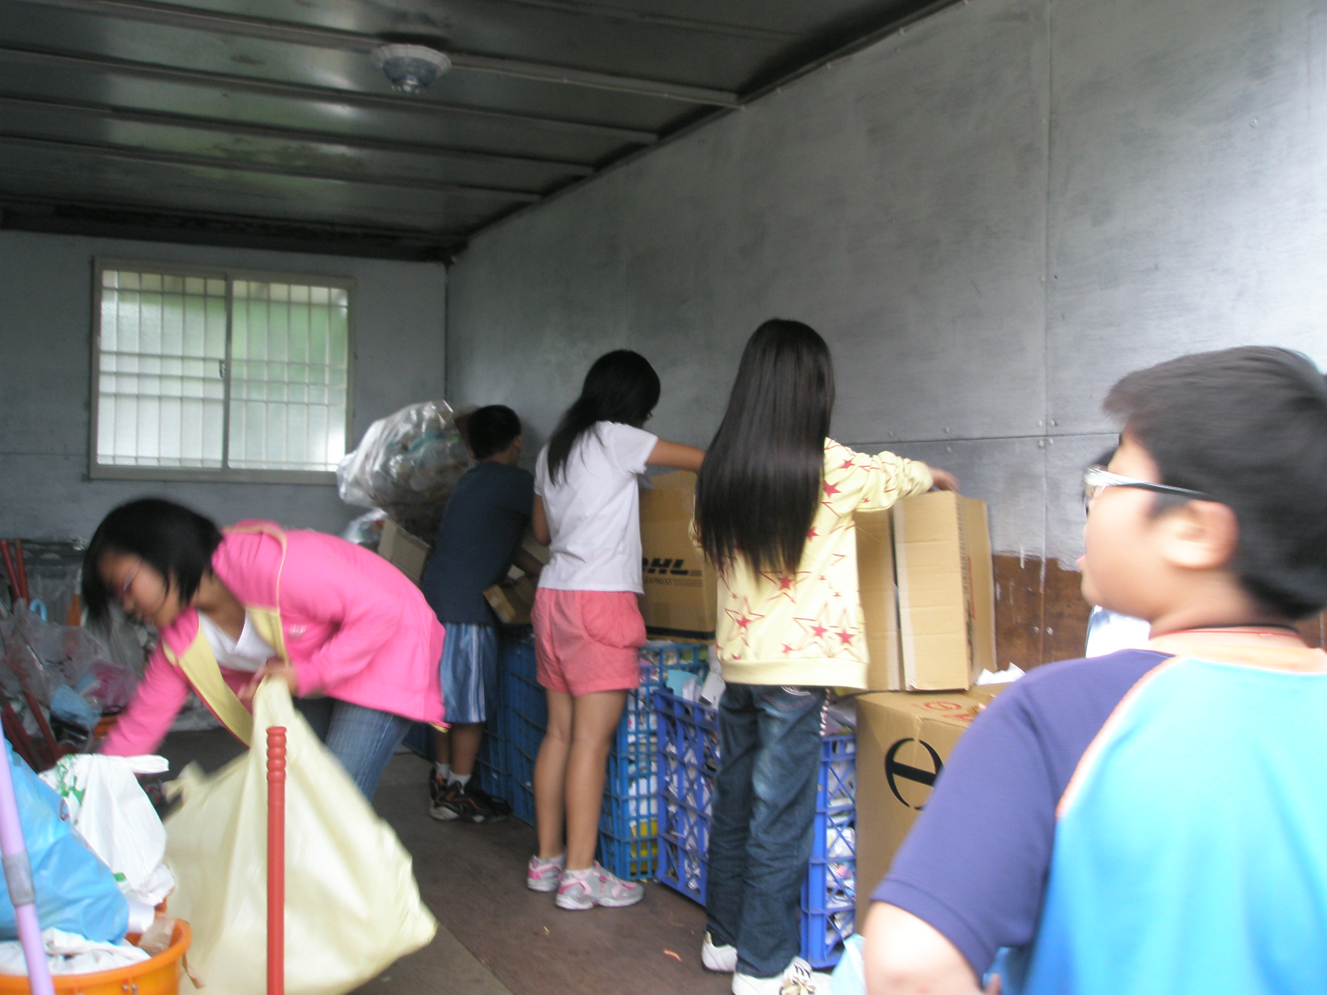
內容說明 | 環保小尖兵正在進行資源回收。
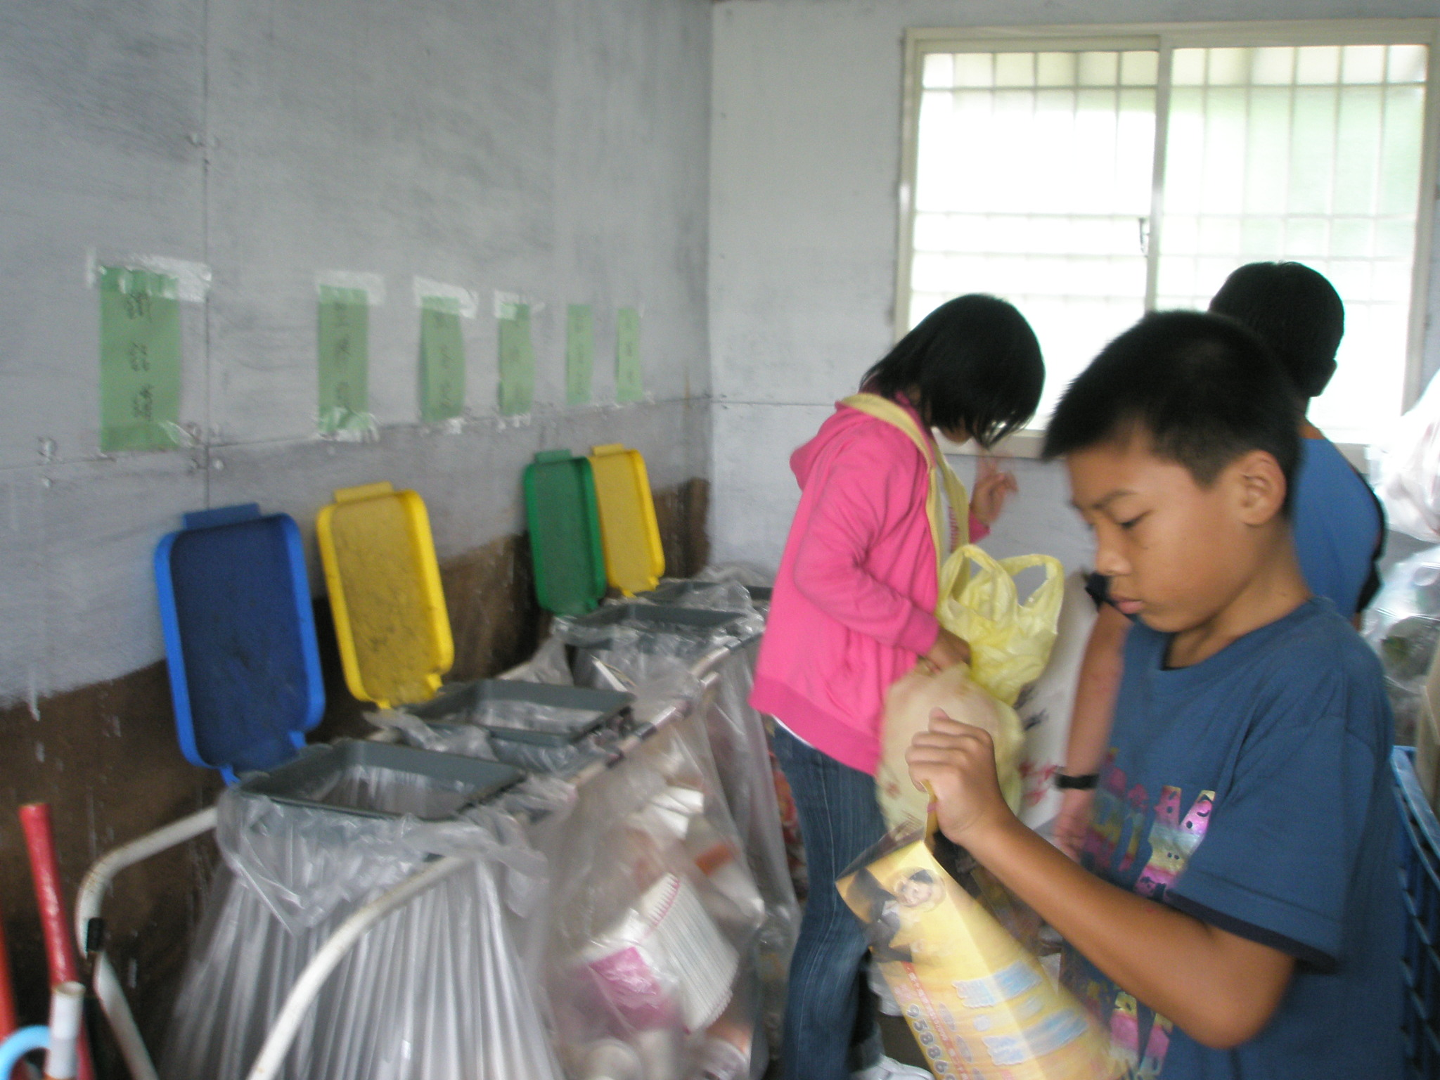
內容說明 | 瞧!小尖兵認真的模樣,是不是值得我們喝采啊?

